实验5

1. 编写一个音乐类，属性包括音乐名称、音乐类型，其方法实现音乐信息的显示。并编写测试类。（提交图1和1.java）

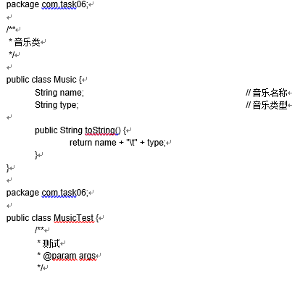

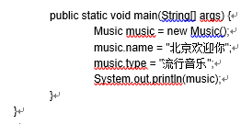

2. 编写一个程序，实现设置上月电表读数、设置本月电表读数、显示上月电表读数、显示本月电表读数、 计算本月用电数、显示本月用电数、计算本月用电费用、显示本月用电费用功能。。（提交图2和2.java）

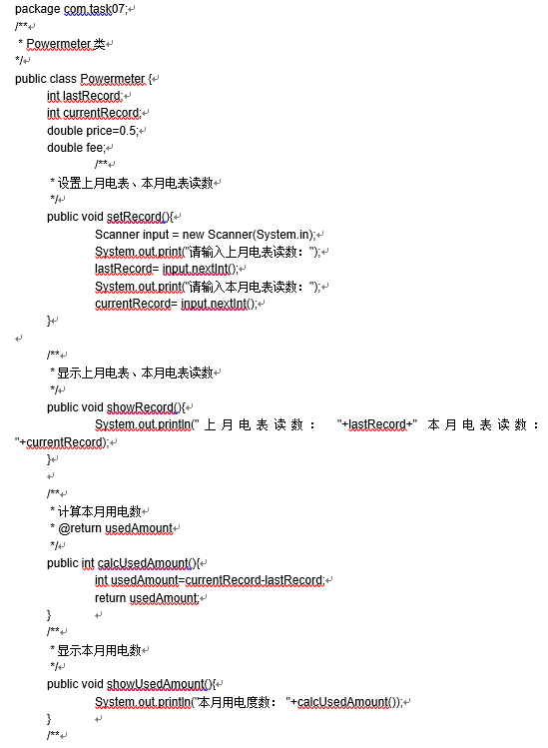

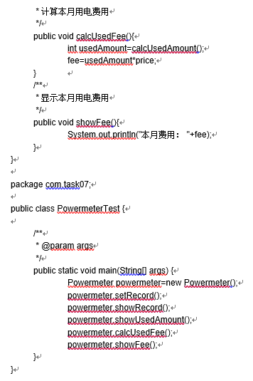

3、调试课本中的程序（图3、图4、图5）